<https://blog.csdn.net/md521/article/details/52597398>

1. **更新源列表**

打开"终端窗口"，输入"sudo apt-get update"-->回车-->"输入当前登录用户的管理员密码"-->回车,就可以了。

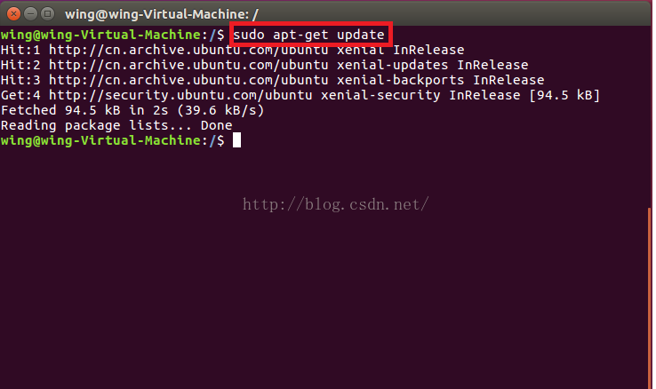

2. **安装openssh-server**

在终端中输入: sudo apt-get install openssh-server

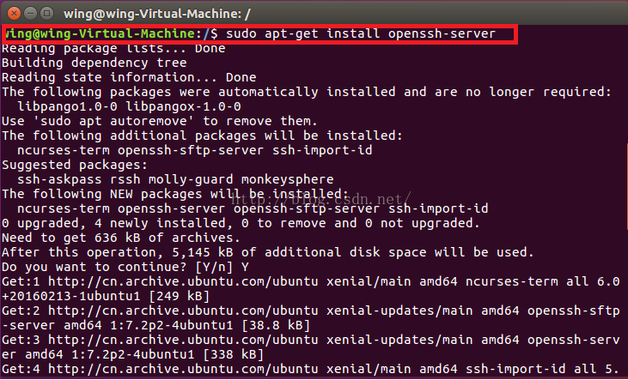

**3. 查看查看ssh服务是否启动**

打开"终端窗口"，输入"sudo ps -e |grep ssh"-->回车-->有sshd,说明ssh服务已经启动，如果没有启动，输入"sudo service ssh start"-->回车-->ssh服务就会启动。

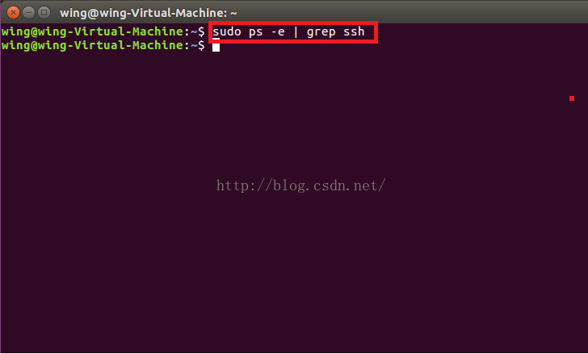

没有找到ssh服务。

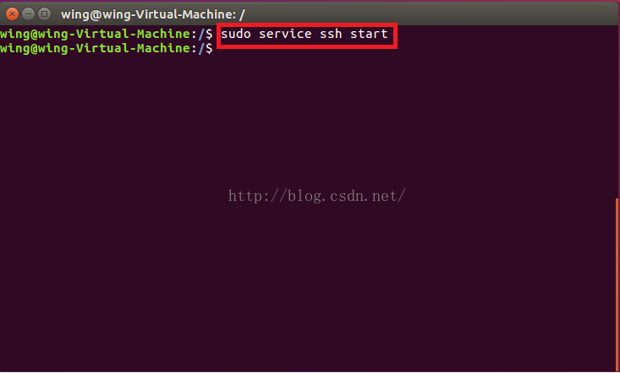

然后再输入上述命令，查询ssh服务。

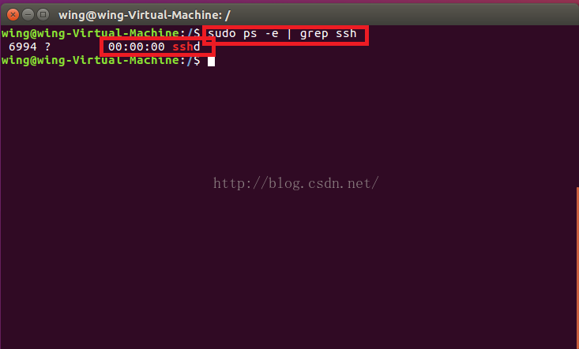

4. 查看Ubuntu IP地址。

输入：sudo ifconfig

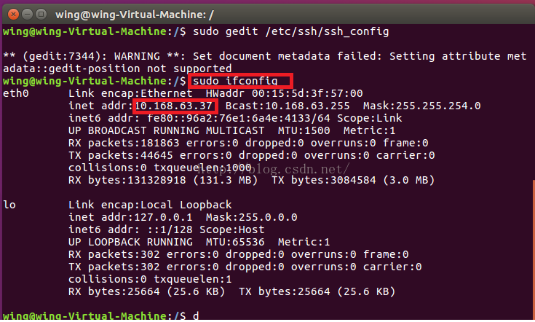

5. 下载putty，然后配置相关信息。

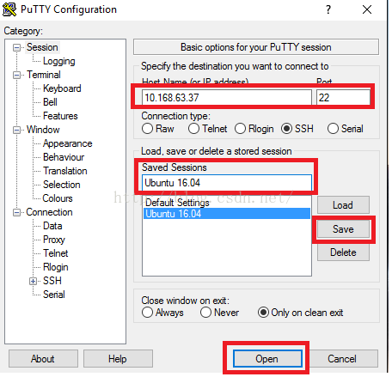

6. 点击Open按钮，连接Ubuntu。

输入用户名和密码，回车登陆。

